AVALIAÇÃO DA MOBILIDADE URBANA NA AVENIDA SANTOS DUMONT NO MUNICIPIO DE NANUQUE
Daniel silva do Nascimento – UNEC
Lucas Freitas Ferreira – UNEC
RESUMO
No mundo atual o tema acessibilidade tem sido muito visado pois com um grande numero de crescimento desordenado das cidades o planejamento das mesmas são distorcidos em sua perspectiva geral do ambiente.Na análise do trecho de a Avenida foramidentificados fatores predominantes de uso para fins comerciais, estudantis e de lazer, sendo caracterizada como via usada em vários aspectos. De acordo com as normas da ABNT acessibilidade significa permitir estar acessível a qualquer meio que tenha o objetivo de utilizar a mesma para seu beneficio ou para acesso a outro bairro. A comparação feita com os municípios circunvizinhos é que a cidade tem um fator de veículos por habitante chegando a 2hab./veiculo. Na determinação dos fatores incidentes ao trafego da via, os horários de grande fluxo são os que coincidem aos períodos de saídas de escolas e do comercio local. A metodologia para identificar o uso da via consiste na análise do problema visando acessibilidade e mobilidade de forma conjunta, efetuando a coleta de dados in loco e processando os dados em amostras por período. Depois de organizada as coletas,foram percebidas que os dias úteis têm uma contribuição maior que sábado e domingo, assim como esperado. Na avaliação conclusiva do estudo foi determinada que a 2ª ponte tem múltiplos acessos de fluxos, a ausência de faixas de pedestres durante o trecho e a inexistência de ciclovias. Portanto aliando-se estes fatores com a organização da estrutura do transito no trecho será mitigado as ocorrências de impedimento de fluxo e até eliminando alguns deles e contribuindo para a melhoria do fluxo da via de estudo.

Palavras-chave: Acessibilidade.Mobilidade Urbana.Planejamento Urbano. Modais de Transporte.

ABSTRACT
In the current world, the accessibility theme has been much sought because with a large number of disorderly growth of cities, their planning is distorted in their general perspective of the environment. In the analysis of the stretch of Avenida, predominant factors of use for commercial, student and leisure purposes were identified, being characterized as a route used in several aspects. According to ABNT norms, accessibility means allowing access to any means that has the objective of using it for your benefit or to access another neighborhood. The comparison made with the surrounding municipalities is that the city has a factor of vehicles per inhabitant reaching 2 inhab./veiculo. In determining the factors affecting road traffic, the hours of high flow are those that coincide with the periods of leaving schools and local businesses. The methodology to identify the use of the road consists of analyzing the problem aiming at accessibility and mobility in a joint way, performing the data collection in loco and processing the data in samples by period. After the collections were organized, it was noticed that working days have a greater contribution than Saturday and Sunday, as expected. In the conclusive assessment of the study, it was determined that the 2nd bridge has multiple flow accesses, the absence of pedestrian crossings during the stretch and the absence of cycle paths. Therefore, combining these factors with the organization of the traffic structure on the stretch, the occurrence of flow impediment will be mitigated and even eliminating some of them and contributing to the improvement of the flow of the study route.

Keywords:Accessibility. Urban mobility.Urban planning.

INTRODUÇÃO
A acessibilidade nas vias públicas deve ser pensada para todos os cidadãos, usuários do sistema, e não somente para o veículo motorizado. Atentando-se ao mais vulnerável, em aspectos de segurança: o pedestre. O centro de Nanuque, especificamente na Avenida Santos Dumont é um trecho coletor e divisor dos meios de transportes sendo o principal acesso entre Santo Dumont (antes da ponte) com Geraldo Romano (Depois da Ponte).
A influencia da acessibilidade no planejamento urbano vem sendo estudada desde o início do século XIX.Um dos problemas mais sérios enfrentados pelas cidades brasileiras, principalmente as de porte médio, é a expansão urbana desordenada, agravada pela falta de planejamento. O número de deficientes físicos e idosos tende a crescer anualmente, motivo esse que leva trabalhos e pesquisas para adequar nossas cidades e essa situação. O trecho de estudo comporta linhas mistas de usos, como comercial, livre passeio, turístico transitório, pois se trata de uma cidade com tríplice fronteira, residencial devido aos acessos aos bairros. Ainda se utilizam diversos tipos de transportes como carros, motocicletas, ônibus municipais e interestaduais, bicicletas e pedestres. Portanto o volume de uso da via se torna ineficiente em alguns períodos do dia.
A Mobilidade Urbana e a Acessibilidade devem andar juntas para que todos os usuários tenham um bom censo, esteja ele na condição de pedestre ou decondutor de um meio de transporte.Atualmente no Brasil existem leis que amparam os deficientes físicos e as pessoas com dificuldade de locomoção, tais elas como a Lei Federal n° 10.098, de 19 de dezembro de 2000, na qual estabelece requisitos mínimos de acessibilidade que abrangem desde as vias públicas e privadas, conforme os padrões técnicos testados e aprovados na Norma Brasileira 9050/94. A mobilidade urbana vem sendo discutido em vários eventos entre órgãos públicos e a sociedade, pois o aumento da urbanização requer uma adequação nos projetos de acessibilidade, de trânsito de pedestres e veiculares.
O grande problema hoje, da mobilidade urbana e essa falta de planejamento e falta de fiscalização das atuais situações das calçadas, praças, ruas, entradas de edificações públicas, etc. Muitas vezes as normas são postas de lado e se faz oque é mais fácil, sem pensar-nos diferentes tipos e característica de pessoas que vão trafegar nessas calçadas, parques, escadas,ruas, etc.Esse problema é antigo, e a muito vem sendo discutido, porém em muitos dos casos poucas atitudes são tomadas, e quem acaba sofrendo são as pessoas, que sempre encontram obstáculos que não deveriam existir, ou melhorias que não são feitas.
No trecho de análise ainda conta com acessos a vias escolares o que aumenta o fluxo nos períodos de entrada e saída das escolas e creches. O comércio também é afetado devido ao uso de cargas e descargas por possuir grande volume de veículos e poucos espaços de utilização. O estudo consiste avaliar a Avenida Santos Dumontno trecho da interseção com a Rua Pouso Alegre (Ferinha) até a rotatória após a 2ª ponte na Geraldo Romano na cidade de Nanuque em Minas Gerais, a fim de observar do impacto na mobilidade, com intuito de saber qual meio de transporte mais afetado com as atuais condições de infraestrutura apresentadas pelo município.Analisar as condições das sinalizações verticais e horizontais, acessibilidade de pedestres e ciclovias, tendo em vistas as normas e informações a serem seguidas, com bases em estudos já realizados.Caso essa cidade não esteja dentro dos padrões estabelecidos por essas normas e informações, apresentaremos formas para correção ou diminuição dessas falhas.
A fim de proporcionar melhor acessibilidade, planejamentos vêm sendo realizados e postos em práticas desde a década de 70, porém e preciso visar um planejamento contínuo, pois sempre à situações novas, e tecnologias novas para auxiliar na resoluções de tais situações.Com a criação dos planejamentos, algumas normas principalmente na área de infraestrutura foram estabelecidas para propiciar uma mobilidade melhor ao pedestre.A NBR 9050 de 2004 prevê informações essenciais à realização de projetos, sendo assim importante o estudo das mesmas para adequá-las aos projetos para que os princípios de acessibilidade e as condições resultantes para que a mesma exista.
Em uma análise simples para entendimento do grande volume de uso da via, é devido aos fatores que impedem ou causem desistência para o uso de outros acessos, em suma a 2ª ponte é mais utilizada, porque os acessos das outras duas pontes, não tem uma qualidade boa de pavimentação, se limita dentro de uma zona pré-residencial e um pouco distante para os interesses comerciais, além de ser uma linha direta para a entrada e saída ao estado do Espirito Santo.
Em sua relação com a infraestrutura em geral, a má sinalização contribui para a desordem na mobilidade, visto que pedestres e ciclistas usam a avenida em seu trecho de via rápida ao invés da calçada, e as travessias improvisadas causam diminuição da velocidade de fluxo, aumentando o risco de acidentes. Outro fator considerado é o acesso ao Pronto Socorro e a ligação ao hospital Central Gecy Gomes.

FUNDAMENTAÇÃO TEÓRICA
No Brasil, Ministério das Cidades em conjunto a SecretariaNacional de Transporte e da Mobilidade Urbana (SeMob), instituiua Política Nacional da Mobilidade Urbana Sustentável, quetraz consigo uma definição, que mobilidade urbana está atrelado ás pessoas, bens e comas necessidades de deslocamentos, de acordo com as atividades nele desenvolvidas.As condições de mobilidade e do transporte público no Brasil direcionam a atuação da SeMob em 3 eixos estratégicos para enfrentamento:
- Promover a cidadania e a inclusão social por meio da universalização do acesso aos serviços públicos de transporte coletivo e do aumento da mobilidade urbana;
- Promover o aperfeiçoamento institucional, regulatório e da gestão no setor;
- Coordenar ações para a integração das políticas da mobilidade e destas com as demais políticas de desenvolvimento urbano e de proteção ao meio ambiente.
De acordo com a ABNT (NBR 9050, 2004, p.2), são apresentadas as seguintes definições para acessibilidade:

Possibilidade e condição de alcance, percepção e entendimento para a utilização com segurança e autonomia de edificações, espaço, mobiliário, equipamento urbano e elementos. (NBR 9050, 2004, p.2).

De acordo com a LEI Nº 10.098 (DE 19 DE DEZEMBRO DE 2000), são apresentadas no artigo 2 seguintes definições para acessibilidade:

Acessibilidade: possibilidade e condição de alcance para utilização, com segurança e autonomia, dos espaços, mobiliários e equipamentos urbanos, das edificações, dos transportes e dos sistemas e meios de comunicação, por pessoa portadora de deficiência ou com mobilidade reduzida; (LEI Nº 10.098/2000, Art2)

Em se tratando de Mobilidade Urbana, vale ressaltar a definição de via pública, segundo o Código de Trânsito Brasileiro (CTB): “superfície por onde transitam veículos, pessoas e animais, compreendendo a pista, a calçada, o acostamento, ilha e canteiro central”. Devendo, portanto, a via pública oferecer condições de segurança e conforto a todos os seus usuários, inclusive aos que têm deficiência ou mobilidade reduzida, com atenção especial ao pedestre.
Fluxograma 1 – Sistema de Análise da Via Publica
Fonte: Próprio Autor
Pedestres e Ciclistas
Ônibus e Caminhões
Carros e Motos
Acessibilidade
Via Pública
Mobilidade
Interação
VASCONCELLOS (2000), o Planejamento Urbano é oinstrumento que define como os espaços devem ser ocupados e usados para os diversosfins.Nas cidades projetadas, a mobilidade na maioria das cidades, não é tão visada como deveria.
Problemas relacionados com acessibilidade e mobilidade do pedestre têm sua origem em fatores sociais, políticos e econômicos (PORTELLA et al, 2002). No planejamento de transportes, os aspectos relacionados aos pedestres os gestores tratam esta categoria como menos importante, contando que a população de grande maioria não tenha veiculo automotor, comoafirmam DAROS (2000), VASCONCELLOS (2000), GONDIM (2001) e GOLD(2003), considerando um fator de complemento ao sistema, quando o correto é evidenciar e colocar como componente básico do sistemade transportes.
Eaton e Eckstein (1994), a urbanização está associada ao desenvolvimento e pode ocorrer em duas formas,criando novas cidades, ou envolvendo o crescimento das cidades existentes. Na característica de criação de novas cidades, chamada de extensiva faz com que as cidades menores tenham uma aceleração de crescimento inicial do que as cidades maiores porem se paralisam a um momento em que atividade comercial chega ao limite.
Black e Henderson (1999), a urbanização é relacionada pela diferença de renda das cidades e, com isso, promove a desigualdade de renda. Por outro ângulo, com essa diferença de rendapode influenciar o crescimento de variabilidade comercial.
Ferraz e Torres (2001) consideram o uso do veículo particular, em geral,mais cômodo que o transporte coletivo, principalmente por possibilitar oestabelecimento dos horários de saída, a liberdade na escolha do percurso, o confortoproporcionado ao usuário sob diferentes condições de tempo e a facilidade de se fazerviagens porta a porta.
Zegeeret al., (2002), Devido ao aumento de volume de veículos e a velocidade do fluxo das viasprovoca nas pessoas o sentimento de insegurança edesconforto. Segundo DAROS (2000), relacionado ao aumento do fluxo de transito torna as cidades difíceis ao pedestre.
Ribeiro e Bianchi (2003) destaca que a necessidade dos deslocamentos dentro de um perímetro urbano é considerada um dilema para a gestão de planejamento urbano e principalmente aos órgãos públicos inerentes a investimentos no setor.
Os índices de cargas veiculares em relação à população do município de Nanuque com os municípios de Gov. Valadares e Teófilo Otoni apresenta uma notação acima de 50% (Tabela 1), segundo Portella et al, (2002) que relacionou os problemas da mobilidade com a qualidade de vida se confirma no município. No ano de 2010 tinha 9.6% de domicílios urbanos em vias públicas com urbanização adequada (presença de bueiro, calçada, pavimentação e meio-fio), com uma população de 40.750 habitantes, apresenta um valor significativo de domicílios com rendimentos mensais de até meio salário mínimo por pessoa, em 2017 tinha 36.9% da população nessas condições, o que o colocava na posição 440 de 853 dentre as cidades do estado e na posição 3197 de 5570 dentre as cidades do Brasil (IBGE 2019).

Tabela 1 – Porcentagem de Veículos por Habitante
Cidade | População | Veículos | % (Veiculo/Hab.)
Nanuque | 40.750 | 20.894 | 51,27%
Teófilo Otoni | 140.592 | 59.972 | 42,65%
Gov. Valadares | 279.885 | 137.171 | 49,01%
Fonte : Próprio Autor (Dados do IBGE).

Litman (2002), a interação entre o uso e ocupação do solo e os modais de transportes afetam o acesso físico as áreas de lazer, trabalho e de necessidade diárias, provocando indiretamente alteração na qualidade de vida. Boareto (2003) mostra um conceito de que a sustentabilidade para a mobilidade urbana é o mesmo usado na área ambiental, ou seja, a realização de viagens ecologicamente sustentáveis com os menores gastos de energia e impactos no meio ambiente.
Alves e Raia Jr, A.A, defende que mobilidade e acessibilidade urbanas com qualidade, é preciso que as políticas e ações busquem atuar de forma articulada entre o ambiente natural e o construído com o sistema de transportes, ou seja, uma atuação articulada entre o planejamento urbano, de transportes e o ambiental.
Neste sentido vale a pena citar o pensamento de Santo e Vaz (2005)
Pensar a mobilidade urbana é, portanto, pensar sobre como organizar os usos e a ocupação da cidade e a melhor forma de garantir o acesso das pessoas e bens ao que a cidade oferece, e não apenas pensar os meios de transporte e trânsito.

No ano de 2013, em Belo Horizonte, órgãos de representação em conjuntura de união iniciou uma discursão para estruturar “Observatório da Mobilidade Urbana da Região Metropolitana de Belo Horizonte, nesta união Governo Estadual, das Prefeituras Municipaisda Região Metropolitana, do CREA-MG, da sociedade civil e da PUC Minas, com o intuito de analisar, criar e discutir propostas viáveis para a construção de uma política de mobilidade urbana sustentável e eficaz. (SILVIO JÚLIO C. F. et al 2013).
Em publicação do artigo “Os desafios da Mobilidade Urbana”, os autores Silvio Júlio Cavalcanti de Freitas, Fernando Mariano Placides, Daniella Araújo, afirmaram que “Desde 2012, a BHTrans, autarquia responsável pelo gerenciamento do trânsito na capital mineira, atua com base no Plano de Mobilidade de Belo Horizonte (PlanMob), que foi desenvolvido a partir dos estudos sobre mobilidade e tem com objetivo mostrar quais áreas requerem maior atenção e como devem ser realizadas as ações de intervenção urbana, indo desde a implantação de ciclovias aos sistemas de transporte coletivo,tudo isso focado ao um cenário futuro, em 2020” (SILVIO JÚLIO C. F. et al, v. 3, n. 6, jul./dez. 2013).
Hoje em análise do resultado observamos um aperfeiçoamento na mobilidade mediante a um sistema exclusivo, para aumentar a fluidez do transito na parte central de Belo Horizonte, denominado Sistema BRT,iniciado nos corredores de Cristiano Machado e Antônio Carlos, comprovando a importância do Planejamento da Mobilidade Urbana.
No trecho de estudo da Avenida Santos Dumont, em análise superficial, observamos uma frota de motocicletas com maior fluxo, seguido de carros de médio porte, veículos de cargas com fluxo continuam durante todo o dia. Essas análises poderão ser confirmadas após a estruturação de coleta de dados e aplicação de rotina da via.
No sistema do Modal Rodoviário, destacamos atributos de desvantagens e vantagens dos tipos de transportes utilizados (Tabela 2). A mobilidade podeser fornecida por caminhadas, bicicletas, automóveis, transporte público e outros modos(VTPI, 2004).

Tabela 2 – Atributos para tipos de Transportes
Modo | Velocidade | Custo | Habilidade requerida | Uso do solo | Facilidades  requeridas
Pedestre | Baixa | Baixo | Física/motora | Grupo | Caçadas
Bicicleta | Média | Baixo | Física/motora | Médio | Ciclovias/Vias
Motocicleta | Média | Médio | Possuir Carteira | Médio | Vias
Táxi | Alta | Alto | Mínima | Indiferente | Vias/Estacionamento
Transporte Publico | Média | Médio | Mínima | Agrupado | Vias
Automóvel Privado | Alta | Alto | Possuir Carteira | Indiferente | Vias
Automóvel Compartilhado | Alta | Alto | Possuir Carteira | Indiferente | Vias
Serviços de Cargas | Variada | Médio | Disponibilidade | Médio | Vias/Estacionamento
Fonte: Elaborado pelo Autor (Adaptado VTPI 2004)

Procedimentos metodológicos

Análise do Problema
Em suma,será realizada uma análise em normas, leis de acessibilidade e normas de transito para se atribuir as diretrizes comparativas dos grupos de pedestres e condutores de veículos, para determinar uma avaliação conjunta de aperfeiçoamento da mobilidade. Serão identificados problemas relacionados à mobilidade e acessibilidade no trecho identificado pelo mapa (figura 1), constatando em quais momentos ocorrem os problemas e qual tipo de modalidade mais afetada.

Levantamento de Dados
O levantamento desses dados consiste em percorrer o trecho em diversas modalidades de transportes em determinados períodos livres e nos períodos de grande fluxo comparando ao sistema de referência global (GPS).Abase de dados será constituída de informações quali-quantitativas demonstrando o conforto do usuárioe as facilidades / dificuldades de circulação enfrentadas pelos usuários dentro no sistema modal municipal.
Figura 1 – Trecho de Análise
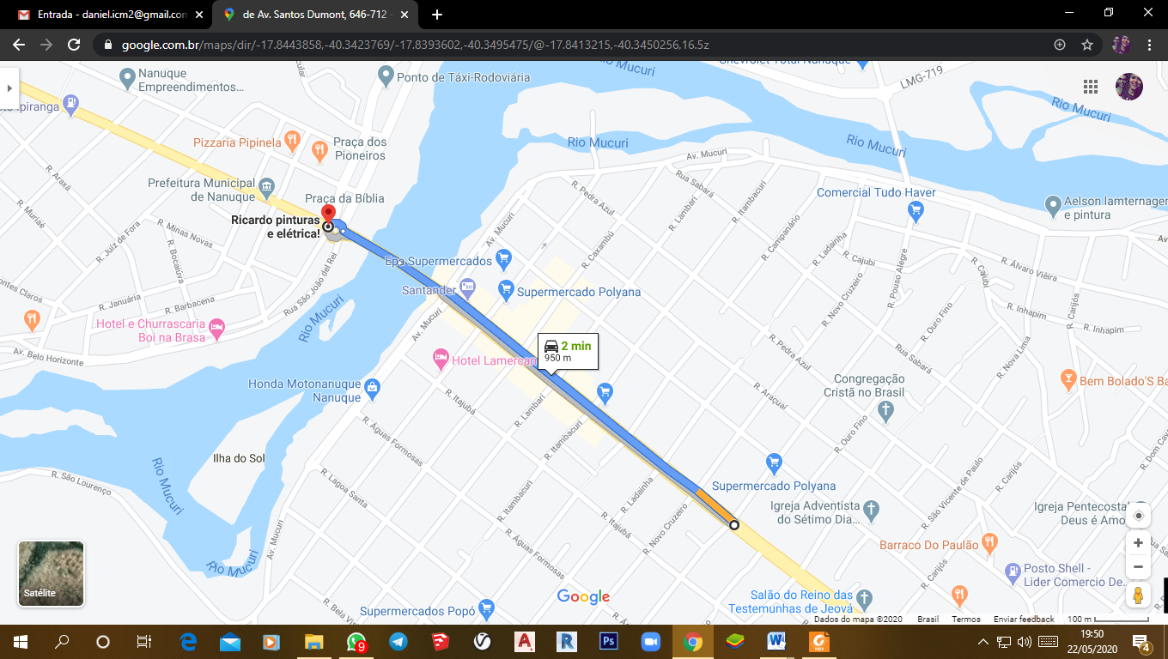
Fonte: Google mapas

O trecho possui 950 metros de distancia entre os pontos e é levemente descendente com desnível do ponto inicial (ferinha) para a ponte é de 15m (figura 2)
Figura 2 – Desnível entre Pontos
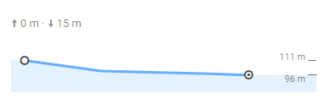
Fonte: Google mapas

No percurso serãolevantados os dados para atingir os objetivos específicos, analisando a infraestrutura da via e das calçadas, para avaliação de conforto, segurança, tempo de percurso em cada modalidade, bem como interferências climáticas, atividades comerciais, lazer e consequências oriundas da sinalização existente ou da falta dela.

Processamento de Dados
Os dados consistem de tempo, distancias, velocidades médias e suas relações serão tabeladas em método comparativo (tabela 3), analisando o tempo estimado calculado pelo GPS e retirado in loco e determinar quais fatores influenciaram ao não cumprimento do que foi estabelecido, caso cumpra o tempo determinado consistirá em uma referencia valida, para a análise visto que as condições físicas do ambiente não mudarão durante o tempo de análise do trecho. Serão retirados em três amostras devendo ser obrigatoriamente de forma descendente, em dias úteis, sábado e domingo, nos horários de 8h, 12h, 18h, 22h conforme tabela modelo (tabela 3).

Tabela 3 – Recolhimento de dados
Dia | Horários | Distancia | Tempo Médio | Modalidade
 |  |  |  | Amostra 1 | Amostra 2 | Amostra 3
Útil | 8h, 12h, 18h, 22h | 950m | Média das 3 amostras | Xmin | Xmin | Xmin
Sábado | 8h, 12h, 18h, 22h | 950m | Média das 3 amostras | Xmin | Xmin | Xmin
Domingo | 8h, 12h, 18h, 22h | 950m | Média das 3 amostras | Xmin | Xmin | Xmin
Fonte: Elaborado pelo Autor

Avaliação do Ambiente
O ambiente de coleta será avaliado antes e no final determinando a variação do mesmo durante o estudo, sendo feito com medições de larguras da via e das calçadas, condição da sinalização atual no trecho, a atuaçãodo comercio, sendo época comemorativas ou fora dela, a atuação do período escolar no momento da coleta, pois ignorando estes fatores poderá comprometer a base de dados coletado em campo.

Instrumentos de Pesquisa
Como fator primário, serãoutilizados veículos de parceiros, serviços pagos de transporte e veículos próprios. Instrumentos como cronometro digital, fotos do ambiente e anotações em pranchetas, serão realizados pela mesma pessoa e pelo mesmo equipamento eletrônico, mitigando a possibilidade de erro na transmissão dos dados.

Globalização
Alguns fatores são os importantesem um planejamentoglobal de um sistema de transportes eficiente e no planejamento urbano municipal. Desta forma, se faz necessário a comparação com cidades similares onde existem projetos de mobilidade e acessibilidade para definir quais dados deverão ser aperfeiçoados e quais mostram uma eficácia inerente ao ambiente estudado, para que as soluções do problemas sejam atingidos.

RESULTADOS E DISCURSSÕES

Durante as coletas de dados de tempo nas corridas no trecho em análise, e devido ao retorno as atividades comerciais pós-pandemia, ocasionou em uma característica incomum, poisas atividades escolares ainda não contribuem como matriz de interferência ao modal de transportes urbano como esperado, porem na coleta mesmo sem esta interferência ainda se mostrou como esperado e pela referencia ao GPS a pesquisa se mostrou divergente quanto as corridas de feitas in loco. Para as coletas foram adotadas sentido único da feirinha até a 2 ponte, sendo lado direito as saídas para os bairros Laticínios e Campinho e lado esquerdo as sáidas para as Ruas Lagoa Santa, Aguas Formosas e Itajubá.

Entradas e Saídas de Fluxo
Figura 3 – Sentido do Fluxo - Ruas Transversais
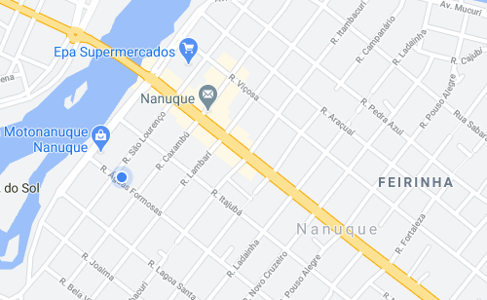

Fonte: Google Mapas

Com os seguintes resultados, relatamos que ao longo do trecho há oito ruas de interceptação ao trecho central (figura 3), a Rua Novo Cruzeiro e a Rua Ladainha consta um desníveis altos em ambas as entradas, que ocasiona limitações ao ser usada como recurso de entrada e saída da via principal. A Rua Campanário consta com uma descontinuidade no sentido a Lagoa Santa, a RuaCaxambu após as dezoito horas (18:00) é destinada ao lazer e não contribui com saída de fluxo e em horários diurnos é apenas saída ao lado direito e ao lado esquerdo tem sentido duplo. A Rua São Lourenço é mão única para ambas as direções, portanto constitui-se apenas saída de fluxo da principal.Quanto ás cores na figura 3, seta verde constitui saída e aumento da velocidade da via, vermelho entrada de veículos diminuindo o fluxo da via.
A Avenida Mucuri possui como entradas e saídas de fluxo para ambas as direções e no trecho final o acesso a ponte há um afunilamento, ocasionando uma diminuição no andamento do fluxo.

Interferências quanto aos Pedestres
Ao longo do trecho, há um canteiro central, sendo divido em partes com vegetação e arborização e partes apenas concreto e gradeamento baixo (30cm) possibilitando acesso de pedestres fora de faixas. As faixas de pedestres apesar de ser mais simbólicos observamos que há fluxo de travessia de pedestres em alguns pontossão eles:o primeiro ponto no quarto quarteirão após a partida nas proximidades das lojas Zema e Construminas;o segundo ponto no quinto quarteirão perto das lojas Pau Brasil e Jequié; o terceiro ponto na esquina com Lambari próximo as lojas Rabit e Graffite; ainda na mesma quadra o quarto ponto em frente as Lojas Indiana e Mercadão; o quinto ponto detectado no sétimo quarteirão próximos ás lojas Matel, Polyana, Plaza e Raquel Calçados; o sexto ponto pré-existente uma faixa de pedestre em frente a Loja NB e o ultimo ponto ainda na mesma quadra em frente a Simonetti.
As interferências em cada ponto são diferentes e são de acordo ao movimento do comercio e sendo necessária uma análise em tabela. Foi considere números de 0 a 5, sendo 0 pouca interferência e 5 muita interferência.
Tabela 4 – Interferência de Pedestre
Ponto | Local Próximo (referencia) | Valor Adotado | Faixa de Pedestre
1 | Zema e Construminas | 3 | Inexistente
2 | Pau Brasil e Jequié | 2 | Inexistente
3 | Rabit e Graffite | 3 | Inexistente
4 | Indiana e Mercadão | 4 | Inexistente
5 | Matel e Polyana | 4 | Inexistente
6 | Loja NB | 5 | Existente
7 | Simonetti | 2 | Inexistente
Fonte: Elaborado pelo Autor

Exemplificando a interfencia do pedestre a estrutura do fluxo veicular demonstrada na figura 4.

Figura 4 - Travessia de Pedestres (sem faixa)
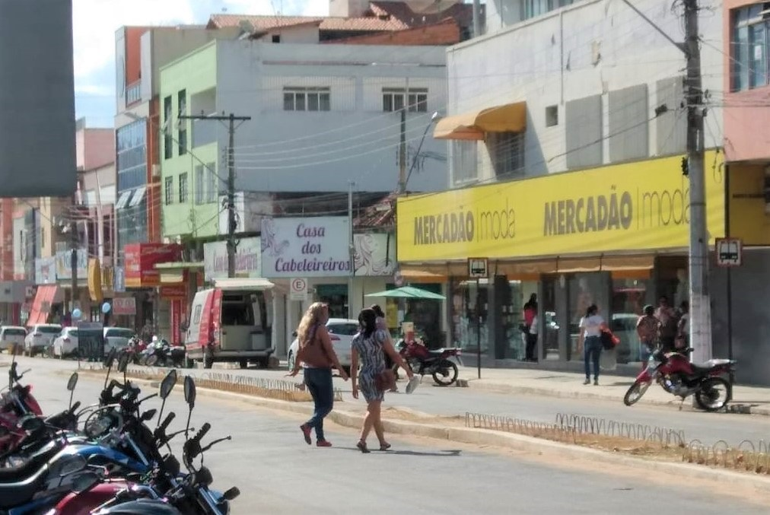
Fonte: Próprio Autor

Interferências quanto a Sinalização
Ao analisar as condições da sinalização, bem como visto espaços de estacionamento, placas e faixas de pedestres, as existentes estão deterioradas e as que estão visíveis não são capaz de orientar de forma correta o transito. A má distribuição do estacionamento resulta em manobras evasivas na busca de vagas bem como retornos em locais de cruzamento. A figura 5 mostra um carro realizando retorno em meio a um cruzamento de vias.

Figura 5 - Manobra Evasiva
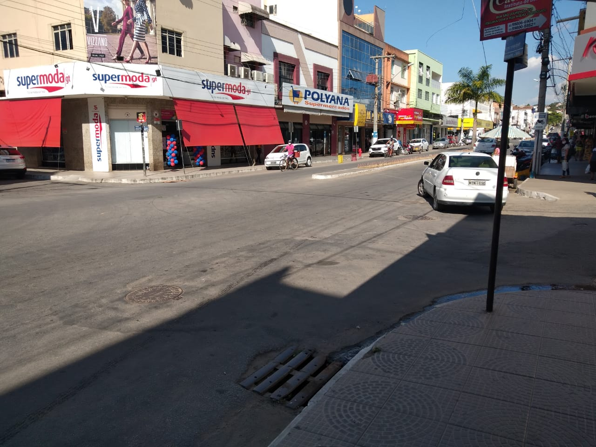
Fonte: Próprio Autor

Levantamento de Percurso
De acordo foramlevantadas, as comparações entre os modais: Veiculo Automotor, Bicicletase pedestres, se deram em categoria em dias semanais, Sábado e Domingo, gerando em três amostras de cada período e em quatro horários considerado pelo orientador, como horários de fluxo no trecho.

Percurso Automotor (Carro e Moto)

A tabela 5 mostra a coleta dos veículos automotores (motos e Carros). A categoria de motocicletas foi incluída junto aos carros tão somente em que sua ação não permitiu se utilizar de atributos de ultrapassagem excedentes nos corredores e a velocidade igual aos carros.

Tabela 5 – Veiculo Automotor
Dia | Horários | Distancia | Tempo Médio | Moto e Carro
 |  |  |  | Amostra 1 | Amostra 2 | Amostra 3
Útil | 7h – 8h | 950m | 5,16 | 6,05 | 4,32 | 5,12
Útil | 11h - 12h | 950m | 4,46 | 4,50 | 4,33 | 4,54
Útil | 17h-18h | 950m | 5,96 | 8,02 | 5,31 | 4,55
Útil | 22h-23h | 950m | 1,71 | 2,11 | 1,45 | 1,57
Sábado | 7h – 8h | 950m | 3,20 | 3,51 | 3,55 | 2,54
Sábado | 11h - 12h | 950m | 5,37 | 5,45 | 5,26 | 5,39
Sábado | 17h-18h | 950m | 2,57 | 2,15 | 3,11 | 2,45
Sábado | 22h-23h | 950m | 1,99 | 2,12 | 2,38 | 1,48
Domingo | 7h – 8h | 950m | 2,09 | 2,00 | 2,15 | 2,13
Domingo | 11h - 12h | 950m | 1,41 | 1,47 | 1,32 | 1,44
Domingo | 17h-18h | 950m | 2,04 | 2,01 | 2,07 | 2,03
Domingo | 22h-23h | 950m | 1,30 | 1,35 | 1,44 | 1,10
Fonte: Elaborado pelo Autor - Valores de tempo em minutos

Tabela 6 – Porcentagem do Fluxo – Veiculo Automotor
Dia | Horários | Tempo Sugerido |  |  | Porcentagem
Dia | Horários | Tempo Sugerido | Tempo Médio | Tempo Excedente | Porcentagem
Útil | 7h – 8h | 3,00 | 5,16 | 2,16 | 72%
Útil | 11h - 12h | 3,00 | 4,46 | 1,46 | 49%
Útil | 17h-18h | 3,00 | 5,96 | 2,96 | 99%
Útil | 22h-23h | 3,00 | 1,71 | -1,29 | -
Sábado | 7h – 8h | 3,00 | 3,20 | 0,20 | 7%
Sábado | 11h - 12h | 3,00 | 5,37 | 2,37 | 79%
Sábado | 17h-18h | 3,00 | 2,57 | -0,43 | -
Sábado | 22h-23h | 3,00 | 1,99 | -1,01 | -
Domingo | 7h – 8h | 3,00 | 2,09 | -0,91 | -
Domingo | 11h - 12h | 3,00 | 1,41 | -1,59 | -
Domingo | 17h-18h | 3,00 | 2,04 | -0,96 | -
Domingo | 22h-23h | 3,00 | 1,30 | -1,70 | -
Fonte: Elaborado pelo Autor

Correlacionando o tempo de médio das coletas e o tempo referenciado pelo Google Mapas, a qual foi sugerida que o percurso seria em 2 minutos, conseguimos detectar qual a porcentagem do tempo gasto excedente, conforme Tabela 6. Nesta análise não foi considerada as porcentagens dos valores negativos, pois foi concluído que se o tempo foi menor que o estimado, por ora não houve interferência para o fluxo.
Os setores que mais influenciou no aumento do fluxo foram nos dias úteis nos períodos de 11h - 12h e 17h -18h, quando foiidentificada a troca de turnos de almoço, troca de turnos comercio com escalas e as entradas e saídas de turnos escolares.

Percurso Bicicleta
O código de transito brasileiro mostra a prioridade dos veículos correspondentes ao uso das vias, pedestres têm prioridade sobre ciclistas e ciclistas têm prioridade sobre outros veículos. A bicicleta usada é marcha única de aro 26’.

Tabela 7 - Bicicleta
Dia | Horários | Distancia | Tempo Médio | Bicicleta
 |  |  |  | Amostra 1 | Amostra 2 | Amostra 3
Útil | 7h – 8h | 950m | 4,89 | 5,36 | 5,2 | 4,12
Útil | 11h - 12h | 950m | 6,57 | 6,34 | 7,14 | 6,23
Útil | 17h-18h | 950m | 5,90 | 5,21 | 6,19 | 6,31
Útil | 22h-23h | 950m | 3,59 | 4,13 | 3,56 | 3,09
Sábado | 7h – 8h | 950m | 6,04 | 6,33 | 5,38 | 6,42
Sábado | 11h - 12h | 950m | 4,34 | 5,32 | 4,11 | 3,59
Sábado | 17h-18h | 950m | 4,73 | 4,47 | 4,59 | 5,12
Sábado | 22h-23h | 950m | 2,21 | 2,34 | 2,11 | 2,18
Domingo | 7h – 8h | 950m | 3,10 | 3,09 | 3,02 | 3,18
Domingo | 11h - 12h | 950m | 2,68 | 2,54 | 3,01 | 2,49
Domingo | 17h-18h | 950m | 3,31 | 3,03 | 3,46 | 3,44
Domingo | 22h-23h | 950m | 3,46 | 3,05 | 4,01 | 3,32
Fonte: Elaborado pelo Autor - Valores de tempo em minutos

Tabela 8 – Porcentagem de Fluxo - Bicicleta
Dia | Horários | Tempo Sugerido |  |  | Porcentagem
Dia | Horários | Tempo Sugerido | Tempo Médio | Tempo Excedente | Porcentagem
Útil | 7h – 8h | 4,00 | 4,89 | 0,89 | 22,33%
Útil | 11h - 12h | 4,00 | 6,57 | 2,57 | 64,25%
Útil | 17h-18h | 4,00 | 5,90 | 1,90 | 47,58%
Útil | 22h-23h | 4,00 | 3,59 | -0,41 | -
Sábado | 7h – 8h | 4,00 | 6,04 | 2,04 | 51,08%
Sábado | 11h - 12h | 4,00 | 4,34 | 0,34 | 8,50%
Sábado | 17h-18h | 4,00 | 4,73 | 0,73 | 18,17%
Sábado | 22h-23h | 4,00 | 2,21 | -1,79 | -
Domingo | 7h – 8h | 4,00 | 3,10 | -0,90 | -
Domingo | 11h - 12h | 4,00 | 2,68 | -1,32 | -
Domingo | 17h-18h | 4,00 | 3,31 | -0,69 | -
Domingo | 22h-23h | 4,00 | 3,46 | -0,54 | -
Fonte: Elaborado pelo Autor - Valores de tempo em minutos

Os resultados ficaram similares à expectativa dos veículos, porém com porcentagem menor caracterizando um período critico aos dias úteis, com uma premissa impactante, dos veículos coletivos, ônibus e caminhões, que fora desconsiderado na análise levantar dados de tempo, a sua ação influenciou, pois são veículos de grandes dimensões e ao parar na via, impossibilita parcialmente ou inteiramente a passagem do ciclista, visto que a avenidanão há ciclovia.

Percurso Pedestre
A característica da caminhada foi à simulação a ida ou volta de trabalho, foram identificadas como interferência as travessias das ruas transversais, o acumulo de pessoas na calçada devido aos pontos de ônibus e as fontes de compras sendo autônomos ou Lojas Físicas.

Tabela 9– Percurso Pedestre
Dia | Horários | Distancia | Tempo Médio | Bicicleta
 |  |  |  | Amostra 1 | Amostra 2 | Amostra 3
Útil | 7h – 8h | 950m | 15,36 | 14,34 | 15,44 | 16,31
Útil | 11h - 12h | 950m | 18,77 | 18,25 | 17,54 | 20,52
Útil | 17h-18h | 950m | 17,54 | 19,2 | 17,19 | 16,23
Útil | 22h-23h | 950m | 10,49 | 11,2 | 10,16 | 10,11
Sábado | 7h – 8h | 950m | 13,05 | 12,56 | 13,02 | 13,57
Sábado | 11h - 12h | 950m | 18,04 | 19,51 | 19,46 | 15,15
Sábado | 17h-18h | 950m | 14,45 | 13,42 | 15,55 | 14,37
Sábado | 22h-23h | 950m | 10,22 | 10,13 | 10,19 | 10,33
Domingo | 7h – 8h | 950m | 12,53 | 10,11 | 13,27 | 14,22
Domingo | 11h - 12h | 950m | 10,74 | 10,46 | 11,2 | 10,56
Domingo | 17h-18h | 950m | 10,30 | 10,17 | 10,33 | 10,39
Domingo | 22h-23h | 950m | 9,18 | 9,23 | 9,14 | 9,18
Fonte: Elaborado pelo Autor - Valores de tempo em minutos

Tabela 10 – Porcentagem de Fluxo –Pedestre
Dia | Horários | Tempo Sugerido |  |  | Porcentagem
Dia | Horários | Tempo Sugerido | Tempo Médio | Tempo Excedente | Porcentagem
Útil | 7h – 8h | 14,00 | 15,36 | 1,36 | 9,74%
Útil | 11h - 12h | 14,00 | 18,77 | 4,77 | 34,07%
Útil | 17h-18h | 14,00 | 17,54 | 3,54 | 25,29%
Útil | 22h-23h | 14,00 | 10,49 | -3,51 | -
Sábado | 7h – 8h | 14,00 | 13,05 | -0,95 | -
Sábado | 11h - 12h | 14,00 | 18,04 | 4,04 | 28,86%
Sábado | 17h-18h | 14,00 | 14,45 | 0,45 | 3,19%
Sábado | 22h-23h | 14,00 | 10,22 | -3,78 | -
Domingo | 7h – 8h | 14,00 | 12,53 | -1,47 | -
Domingo | 11h - 12h | 14,00 | 10,74 | -3,26 | -
Domingo | 17h-18h | 14,00 | 10,30 | -3,70 | -
Domingo | 22h-23h | 14,00 | 9,18 | -4,82 | -
Fonte: Elaborado pelo Autor - Valores de tempo em minutos

Mesmo sendo uma caminhada com certo ritmo, há pequenas variações entre as amostras, mas foi desconsiderada por ser a mesma pessoa a realizar as coletas, o próprio autor. Após as coletas condensadas e analisadas em conjunto, foram percebidas que os dias úteis têm uma contribuição maior que sábado e domingo, assim como esperado.
Entretanto os veículos automotores no horário das 17h-18hteve um valor maior de tempo excedido, pois é o horário onde tem a maior contribuição de veículos na via. Os ciclistas teve seu período de 11-12h, pois é o horário em que há mais ciclistas na via, se tratando da troca de turno de períodos de trabalho e escolas.
Os pedestres, contudo teve um aumentona parte da manha, por que, pessoas do interior vem a cidade realizar compras no comercio e seu horário de partida é no horário de 11h12h. Contudo foi elaborada uma tabela comparativa dos três modais em estudo, sendo pontuado em um gráfico para a melhor compreensão.

Tabela 11 – Comparativo entre Modais (% Tempo Excedente)
DIA | HORARIO | MOTO/CARRO | BICICLETA | PEDESTRE
Util | 7h - 8h | 72% | 22,33% | 9,74%
Util | 11h-12h | 49% | 64,25% | 34,07%
Util | 17h - 18h | 99% | 47,58% | 25,29%
Util | 22h - 23h | - | - | -
Sabado | 7h - 8h | 7% | 51,08% | -
Sabado | 11h-12h | 79% | 8,50% | 28,86%
Sabado | 17h - 18h | - | 18,17% | 3,19%
Sabado | 22h - 23h | - | - | -
Domingo | 7h - 8h | - | - | -
Domingo | 11h-12h | - | - | -
Domingo | 17h - 18h | - | - | -
Domingo | 22h - 23h | - | - | -
Fonte: Elaborado pelo Autor

Conforme relatado nos outros modais o Domingo é considerado o dia em que tem poucas ou nenhumas interferências em relação ao fluxo, visto que todas as amostras desse dia ficaram em tempo mais rápido que o esperado.
Gráfico 1 – Comparativos entre Modais
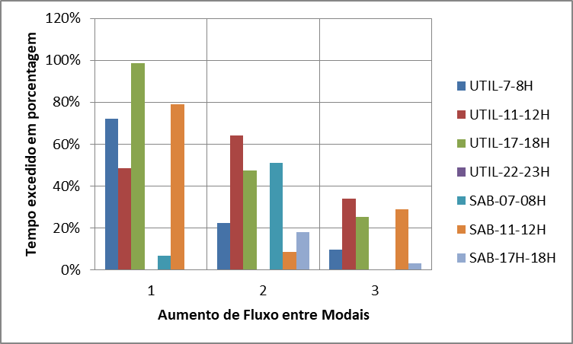
Fonte: Elaborado pelo Autor

Conculsão
A avaliação final deste setor quanto aos resultados obtidos podemos concluir que o transito no trecho analisado é pontual, quando todos os fatores de interferências são envolvidos no mesmo horário ou dia, mas acima de tudo os obstáculos apontados como bastante frequentes durante a pesquisa foram as manobras de cargas de descargas bem como manobras de estacionamento que por ora para o transito naquele momento, outro fator que fora percebido foi que o acesso mais usado pela passagem da zona 1 (antes do rio) para zona 2(posterior ao Rio) é pela segunda ponte que ocasiona um afunilamento de 3 descargas de fluxo veicular, devido ao fato que as outras pontes ou acessos são longes para um retorno. Portanto este acesso quando suas cabeças são obstruídas ou limitadas ocasiona uma fila de carros subsequente que se estende por quase metade do trecho.
A falta de retornos durante o trecho provoca manobras evasivas diminuindo o fluxo principal conforme demonstrado na figura 5. As resoluções que emplacaria em um alivio extremo é a construção de outro acesso para o centro um, o mesmo segundo ditos populares já foi mencionado pelo poder publico sobre a construção de uma ponte ligando a Av. Belo Horizonte no ponto final da Praça São João del-Rei com a Mucuri no ponto em frente a saída da Rua Itajubá, demonstrada em vermelho na figura 6.
Figura 6 – Acesso Secundário
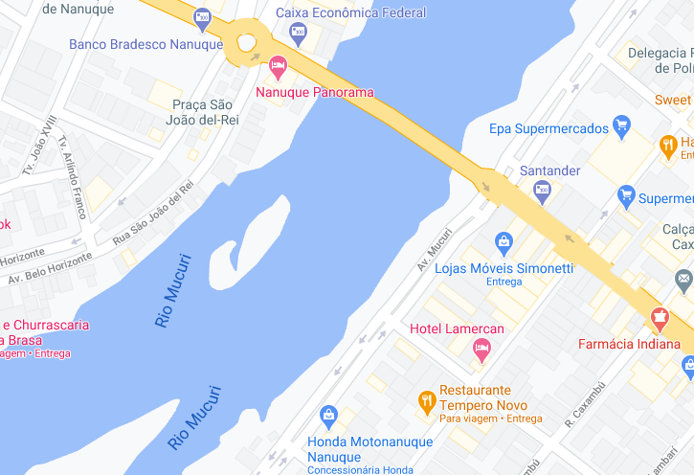
Fonte: Google mapas

Com respeito ao transito, deve ser feito uma adequação mais eficaz em setorizar onde ficará o estacionamento de cada veiculo e áreas de descargas, visto que a há uma mistura nos estacionamentos, onde amplia a procura do estacionamento e sobrecarrega de veículos rodando em círculos a procura de vaga. No município não há uma frequência para estabelecer um sistema rotativo, mas realizando um zoneamento irá facilitar o usuário de cada categoria no sentido de onde procurar parar o seu veiculo.
No estudo concluímos que o pedestre neste trecho é prejudicando quanto as suas travessias, pois o mesmo ocorre em locais inapropriados conforme a figura 4. A criação de lombo faixas, faixas de pedestres durante o trecho trará uma segurança maior para o pedestre, assim onde foram aferidos os pontos cruciais de travessias na tabela 4, concluímos que onde há um fator acima de 3 deveria ser instalados essas faixas. Foi descartado o Ponto 2(Pau-Brasil) e o Ponto 7(Simonetti), por estar próximo a outro ponto e por possuir um fator menor que 3. Conforme a figura 7 a seguir foram lançadosestes pontos.
Figura 7 – Faixas de Pedestres
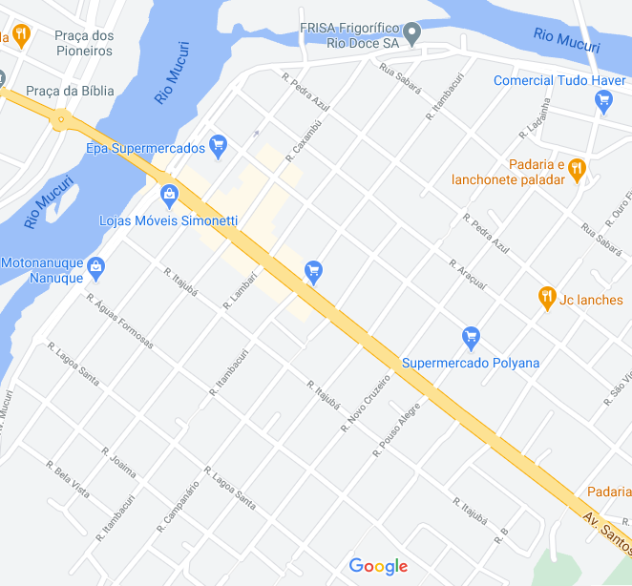
Fonte: Google mapas (Adaptado: Próprio Autor).
Faixa Existente
Faixa Sugerida

A melhoria analisada para o ciclista e tão somente na obtenção e construção da ciclovia, dentro do trecho, as possibilidades reais de construção e no canteiro central onde em algumas capitais usaram este modelo de projeto. Contudo que fora analisado e sugerido para a melhoria da mobilidade urbana o mesmo só será concretizado se o Poder Público investir no na infraestrutura do município. Portanto este trabalho aponta também um critério a ser analisado com mais profundidade em que é realizar comparações pós-pandemia visto que o levantamento foi feito antes do decreto municipal entrar em vigor.

REFERÊNCIAS

BRASIL. Lei n° 9.503, de 23 de setembro de 1997. Institui o Código de Trânsito Brasileiro. Disponível em: http://www.planalto.gov.br/ccivil_03/Leis/L9503Compilado.htm. Acesso em 15 março 2020.
ABNT, NBR. 9050, Acessibilidade a edificações, mobiliários, espaços e equipamentos urbanos.. Rio de Janeiro, 2004.

ABNT, NBR. 15320,Acessibilidade à pessoa com deficiência no transporte coletivo. Rio de Janeiro, 2005.

IBGE -Censo Demográfico, Resultados da Amostra Instituto Brasileiro de Geografia e Estatística. Disponível em: http://www.ibge.gov.br/.Acesso em: 15 setembro 2020.
BRASIL. MINISTÉRIO DAS CIDADES, Política Nacional de Mobilidade Urbana Sustentável: Princípios e Diretrizes. Brasília, 2004.
BRASIL. MINISTÉRIO DAS CIDADES,Caderno PlanMob: para orientação aos órgãos gestores municipais na elaboração dos Planos Diretores de Mobilidade Urbana. Brasília, 2007.

ABRASPE -Manual de Orientação do Pedestre, Cidade de São Paulo. Disponível em: http://www.ta.org.br/site2/. Acesso em: 15 setembro. 2020

EATON, Jonathan; ECKSTEIN, Zvi.Cities and Growth: Theory and evidence from
France and Japan. NBER Working Paper 4612, p. 1-40, January 1994.

HENDERSON, Vernon J.; KUNCORO, Ari; TURNER, Matt.Industrial development in cities.Journal of Political Economy 103(5), p. 1067–1090, 1995.

BLACK, Duncan; HENDERSON, Vernon.A Theory of Urban Growth.Journal of Political Economy, Vol. 107, Nº 2, p. 252-284, 1999.

CÓRDOBA, Juan-Carlos.On the Distribution of City Sizes.Rice University, p. 1-26, July 2004.

OROZINA, M. J. T. - Mobilidade e Acessibilidade Urbana- Estudo de caso do Município de Viana, Angola - África - Provas destinadas à obtenção do grau de Mestre em Gestão Autárquica - Instituto Superior de Educação e Ciências, Dezembro de 2014

MELO, F.B. Proposição de Medidas Favorecedoras à Acessibilidade eMobilidade de Pedestres em Áreas Urbanas. Estudo de Caso: O Centro de Fortaleza. 2005. Dissertação de Mestrado, Programa de Mestrado em Engenharia de Transportes,Universidade Federal do Ceará, Fortaleza, CE.

ALVES, P.; RAIA JUNIOR ,A. A. Mobilidade e Acessibilidade Urbanas Sustentáveis: A Gestão da Mobilidadeno Brasil - Programa de Pós-graduação em Engenharia Urbana - PPGEU / Universidade Federal de São Carlos-UFSCar.

- Graduando em Engenharia Civil – e-mail: daniel.eng.2020@gmail.com
- Engenheiro Civil – e-mail: Lucasfreitas2k@hotmail.com

